如何使用RADIUS/LDAP 來認證VPN遠端撥入使用者

Vigor 系列支援VPN遠端撥入使用者的功能，讓電腦可以從遠端用VPN連線到Vigor設備。而VPN的認證方式除了本機認證之外，某些機型也支援RADIUS server或是LDAP/AD server的認證，以下我們以Vigor2925為例，介紹如何設定使用RADIUS/LDAP/AD 來認證VPN遠端撥入帳號。

**RADIUS server設定:**

請到其他應用> RADIUS，輸入RADIUS server的IP以及密碼即可。

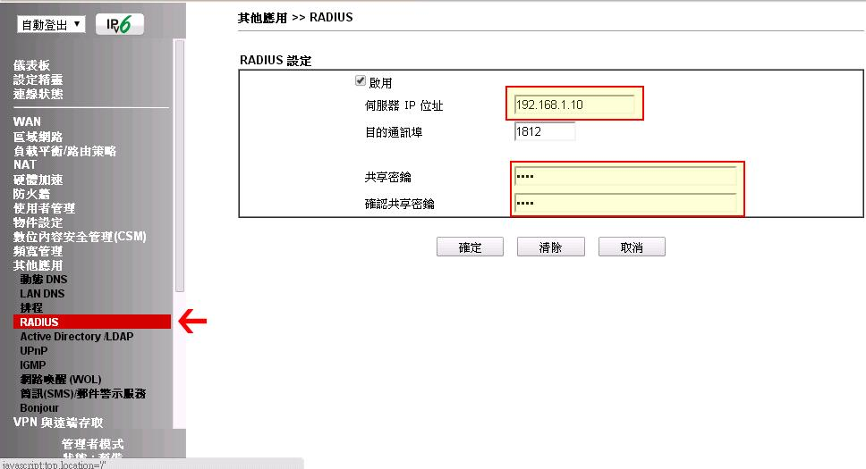

**LDAP/AD server設定:**

1.請到其他應用> Active Directory /LDAP，在基本設定進行設定。

首先選擇綁定類型，Vigor設備支援三種類型。

簡易模式(simple mode): 僅實施綁定驗證，不做任何搜尋動作。

匿名模式(Anonymous):先以匿名帳號執行搜尋動作，再進行綁定驗證。

常規模式(regular mode):與匿名模式類似，不同之處在於伺服器須先驗證用戶

是否具備搜尋權限。

選擇綁定類型之後，輸入LDAP server的IP位址，如果您選擇的類型是常規設定，必須再輸入LDAP server上的regular DN和regular密碼。

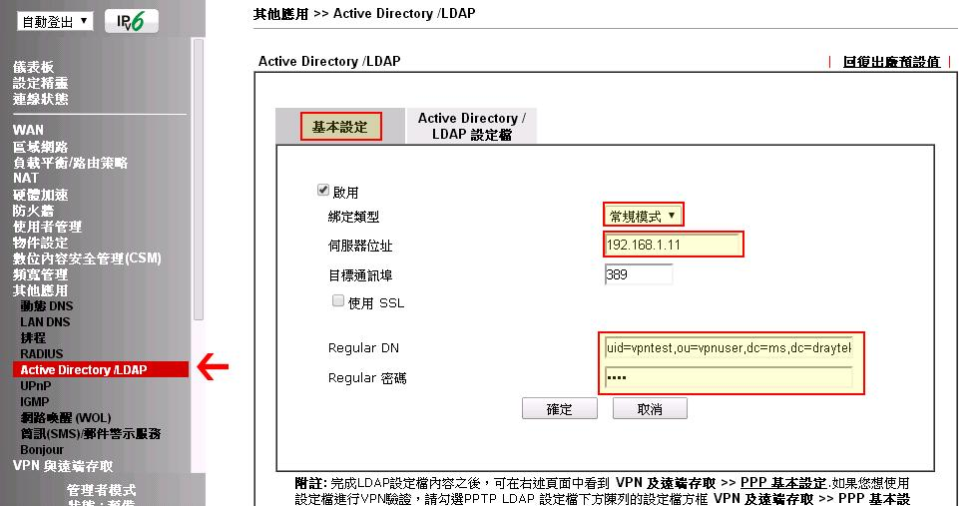

2.點選Active Directory/LDAP設定檔，建立LDAP認證目錄設定檔。

請輸入LDAP server的基礎網路名稱(Base DN)，如果是常規模式，還需要輸入群組網域名稱(Group DN)，最後按下確定儲存設定。

*Base DN和Group DN都可以按右邊的搜尋圖示做快速的設定。

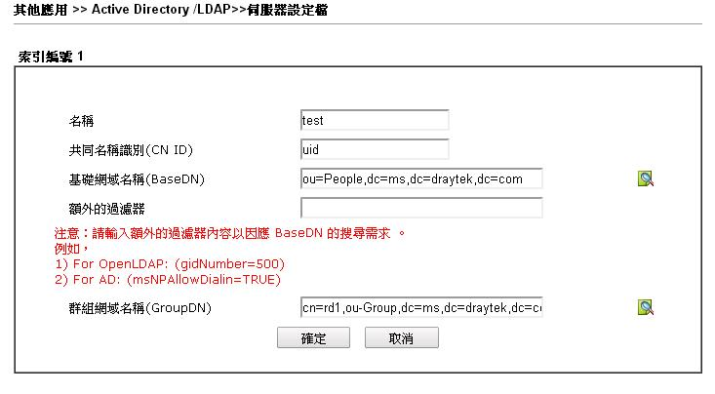

**VPN設定:**

完成RADIUS或是LDAP設定之後，到VPN與遠端存取> PPP基本設定，把撥入PPP驗證選成PAP，並在畫面右方點選剛剛設定的LDAP設定檔，便可完成設定。

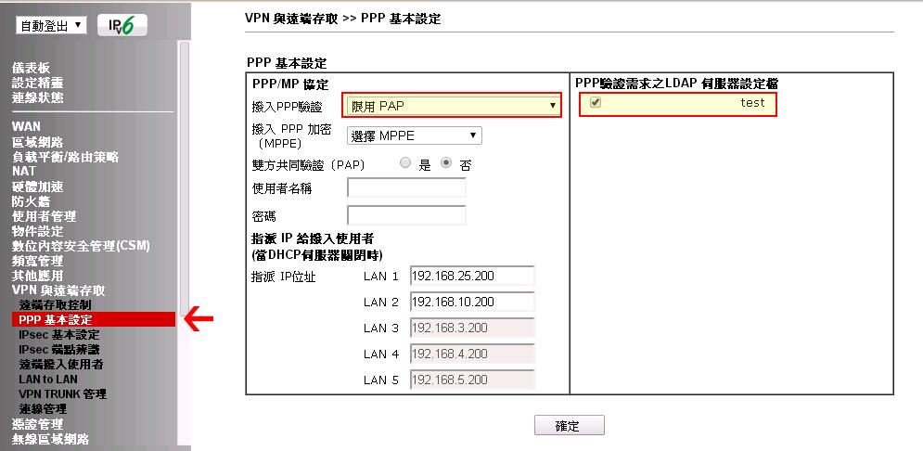

*當遠端VPN電腦要連到Vigor2925時，驗證法必須設定為PAP，如圖。

